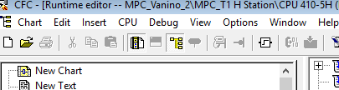

Список необходимых блоков:

* OB 121
* OB 122
* OB 80
* OB 81
* OB 82
* OB 83
* OB 84
* OB 85
* OB 86
* OB 87

Находим нужные блоки и если у них нет внутри созданных групп (не важно какая и с каким именем) – создаем:

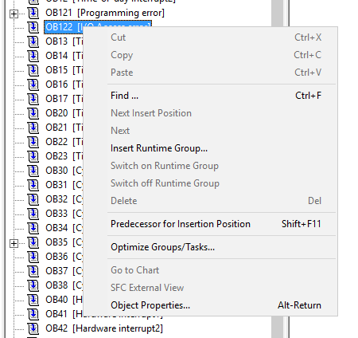

Вводим любое название

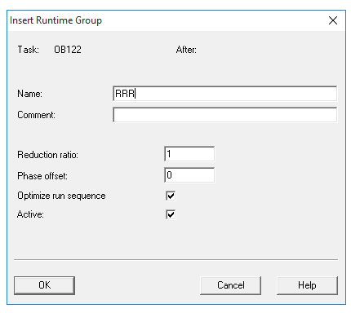

Проверяем что группа появилась

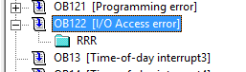

После компиляции CFC блоки появятся в папке Blocks